SISTEM INFORMASI PENDAFTARAN PEMAKAMAN BERBASIS WEB PADA TPU UTAN KAYU
JAKARTA TIMUR

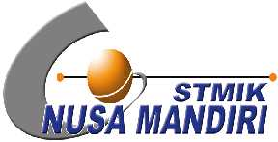

SKRIPSI

Diajukan untuk memenuhi salah satu syarat kelulusan Program Sarjana

ANDRI SANJAYANI
11180875

Program Studi Sistem Informasi
STMIK Nusa Mandiri Jakarta

Jakarta

